


Řepníky, Pěšice a Popovec

vydává Obec Řepníky tel. a fax: 469 671 501
úřední hodiny: pondělí a středa 17.00 – 19.00
Vážení spoluobčané,
ještě v nás doznívá atmosféra vánočních svátků, kdy měla většina z nás příležitost v kruhu svých nejbližších alespoň na několik dní zastavit kolotoč všedních dní, naplněných prací, povinnostmi a starostmi, a už je tu Nový rok.
Nový rok není jen údaj v kalendáři, ale pro každého z nás znamená i začátek nových plánů, předsevzetí a určení si nových cílů, které bychom během nastávajícího roku chtěli uskutečnit v soukromém i pracovním životě. Je to však i čas ohlédnutí se zpět a zhodnocení toho, co jsme minulý rok zažili, vykonali nebo nestihli udělat.
Život člověka je sám o sobě pestrý a každého z nás postihly jak zlé dny naplněné trápením, smutkem a nezdarem, tak i dny dobré,
veselé, radostné a šťastné. A na tom dobrém je potřeba dále zůstat, rozvíjet věci započaté a nebát se překážek.
Do nového roku Vám přeji víc hezčích dní než těch horších, víc lásky než nenávisti, víc hojnosti a radosti než smutku a trápení.
Pevné zdraví a hodně úspěchu v pracovním i osobním životě.
Ing. Stanislava Dostálová
starostka

SVOZ KOMUNÁLNÍHO ODPADU
Leden: 4.1. 18.1
Únor: 1.2.,15.2,.29.2.
Březen: 14.2.,28.2.

PROVOZNÍ DOBA SBĚRNÉHO DVORU
Rozpis služeb:
Leden: 2.1.,16.1.,30.1.
Únor: 13.2.,27.2.
Březen: 12.3.,26.2.

Z VEŘEJNÉHO ZASEDÁNÍ OBCE ŘEPNÍKY, konaného dne 21.12. 2015 v 18:00 hod. v hospodě U Vlasty v Řepníkách
1. Ing. Oldřich Rec (projektant firmy RECPROJEKT) seznámil zastupitele s dokumentací „Posouzení investičního záměru odkanalizování obce Řepníky, Pěšice, Popovec. Společně s p. Jiřím
Abrahamem nastínili důležitost odkanalizování a možnosti jeho provedení v jednotlivých částech obce. Zastupitelé v lednu
rozhodnou, zda požádají projektanta o zpracování variantní studie na akci „Odkanalizování obce Řepníky“. Výsledkem bude
doporučení optimální koncepce odkanalizování a čištění odpadních vod v obci.
2. Zastupitelstvo obce projednalo a schválilo rozpočet obce na rok 2016. Rozpočet je vyrovnaný, příjmy i výdaje činí 5 281,1 tisíc Kč. Na straně příjmů je i odhad náhrady škody od pojišťovny za požár v úřadovně OÚ Řepníky, na straně výdajů je odhad vynaložených částek na opravu.
3. Starostka informovala zastupitele o schůzce se zástupci České pošty – Ing. Josefem Kamlarem a Ing. Drahomírou Dráždilovou. Zástupci České pošty představili Projekt Pošta Partner. Pošty by byla provozovaná třetí osobou – obcí. Poskytování základních
služeb by byl beze změny. Je potřeba ještě zjistit další skutečnosti a zastupitelé rozhodnou na dalším zasedání.

NOVÝ BETLÉM V ŘEPNÍKÁCH
Betlém. Od nepaměti se tak jmenuje judská vesnička vzdálená pouze 12 km od Jeruzaléma v Izraeli. Narodil se tam král David a jak známo i Ježíš Kristus. Příběh o Božím narození známe.
Každým rokem o Vánocích jej čteme z bible. Stavíme jesličky a připomínáme si tento příběh.
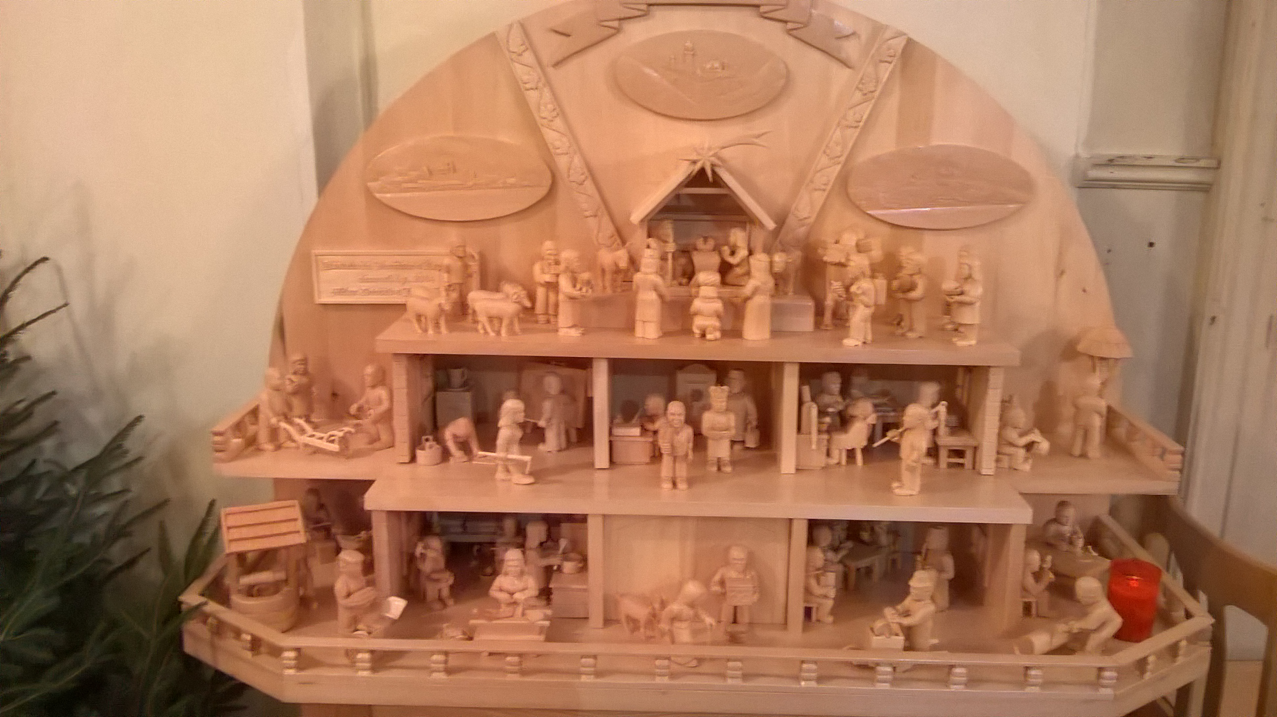
První betlém v Čechách byl díky jezuitům postaven už v r. 1560 v Praze v kostele sv. Klimenta na Starém Městě pražském. Postupem doby se stávaly „betlémy“ a „jesličky“ velmi oblíbené. Tato obliba se čím dál víc dostávala do soukromých domů a bytů. Zvláště pak ve vesnickém prostředí lidé uměli dobře zacházet se dřevem, a tak nebyl problém vyřezat betlém podomácku. Příkladem toho, že opravdu jsou i v naší obci lidé šikovní, jsou tyto řepnické jesličky. Toto nádherné a velmi zdařilé dílo věnované našemu kostelu sv. Vavřince v Řepníkách zhotovil pan Milan
Dvořák, zdejší chalupář a zdejší truhlář pan Josef Borovec, jenž tím splnil přání a slib, který dal svému otci. Na tomto bohulibém díle pracovali 6 let. Pohledem na figurky v jesličkách si připomínáme život na vsi. Někteří z nás si pamatují mnoho z toho, co
postavičky znázorňují. Nechť i budoucím generacím jsou
připomínkou časů minulých. Bože, požehnej toto dílo ke tvé slávě a radosti naší farnosti. Dárcům vřelý dík a hojnost síly do další
práce.
A.Severová

BABSKÉ RADY DO DOMU I ZAHRADY

Jak využít pivo v domácnosti?
Vyčistí zlaté šperky. Nalijte pivo do nějaké misky a zlaté šperky do něj asi na hodinu vložte.
Pak je vyjměte, opláchněte a jemně vyleštěte suchým hadříkem.
Vrátí barvu a lesk dřevěnému nábytku. Pokud máte doma nějaký ten kousek ze smrkového dřeva, zapomeňte na leštěnky.
Nábytek přetřete měkkým hadříkem namočeným do piva. To pomůže obnovit ztracený lesk a barvu. Nábytek z dubového dřeva bude vypadat jako nový, potřete-li jej "leštěnkou" připravenou smícháním sklenky piva s přibližně třemi lžičkami cukru.
Nakonec povrch přeleštěte suchým hadříkem.
Pohnojí domácí květiny a dodá lesk listům. Pokud chcete, aby měly vaše pokojové květiny lesklé listy, přidejte pivo do vody, kterou květinám rosíte listy, budou pak krásně lesklé.
Změkčí tvrdé maso. Stačí ho do něj jen naložit a nechat marinovat v lednici po dobu několika hodin, nebo ještě lépe přes noc.
A na závěr chlapská rada: Pivo vypít.

V lednu moc sněhu, v červnu moc sena.
V únoru sníh a led - v létě nanesou včely med.
Kolik březnových mlh, tolik lijavců v roce.

KULTURNÍ AKCE, KTERÉ PŘIPRAVUJEME

- 16. ledna 2016 20:00 Hasičský ples
- 13. února 2016 14:00 Dětský karneval
20:00 Hokejový ples

JUBILEA V NAŠICH OBCÍCH

LEDEN
60 LET SVOBODA RICHARD PĚŠICE
65 LET HRUBEŠ LUBOŠ POPOVEC
81 LET HOLUBÁŘ VLADISLAV PĚŠICE
86 LET ROUHOVÁ LUDMILA ŘEPNÍKY

ÚNOR
50 LET NEMEC ROMAN ŘEPNÍKY
70 LET DRAHOŠOVÁ ZDĚŃKA ŘEPNÍKY
87 LET KOHOUTEK VLADIMÍR PĚŠICE

BŘEZEN
55 LET SVATOŠ JIŘÍ ŘEPNÍKY
60 LET HOLUŠA ALEŠ POPOVEC
70 LET JANKŮ JAROSLAV POPOVEC

VŠECHNO NEJLEPŠÍ !!!

SHROMÁŽDĚNÝ ODPAD VE SBĚRNÉM DVOŘE ZA ROK 2015
Kovy 73 kg
Dřevo 528 kg
Papír 110 kg
Plasty 525 kg
Oděvy 730 kg
Sklo 35 kg
Barvy 395 kg
Autosklo 4 ks
Pneumatiky 45 ks
Elektro 95 ks
Součástky blíže neurčené 1580 kg + 27 ks
Obaly ( plechovky) 75 kg

VÁNOČNÍ KONCERT

V neděli 13. prosince 2015 se uskutečnil v kostele sv. Vavřince v Řepníkách Vánoční koncert. Vystoupilo Trio Consonanza, ve složení varhany - PETRA LOČÁRKOVÁ, hoboj - KLÁRA
PAVLIŠTOVÁ, zpěv - BARBORA ŠKOPKOVÁ. Byl to krásný předvánoční zážitek, který jsme si všichni náležitě užili. Děkujeme účinkujícím a děkujeme i za dobrovolné vstupné. Budeme se snažit i v příštím roce podobný koncert připravit.

POŽÁR NA OBCI

V pondělí 26. října 2015 ve večerních hodinách došlo v úřadovně OÚ Řepníky k požáru. Příčina byla v záložním zdroji u počítače. Odhadovaná škoda je přes 500 tisíc Kč. Nebýt řidiče kolemjedoucího auta, který přivolal hasiče, byla by škoda mnohem vyšší. Téměř všechno vybavení kanceláře sanační firma zlikvidovala. Obě místnosti se budou zařizovat novým nábytkem a vybavením.

STATISTIKA OBYVATEL K 31.12. 2015

Obyvatelé trvale přihlášení 381
z toho ženy 185
muži 196
věkový průměr žen 44,7
věkový průměr mužů 42,06
nejstarší občan 95
děti 0-5 let 10
děti 6-15 let 36

Za rok 2015 se narodilo 1 dítě, 3 lidé zemřeli.
Přistěhovalo se 10 občanů a odstěhovalo se jich 15.

FOTOGRAFIE Z NAŠICH AKCÍ

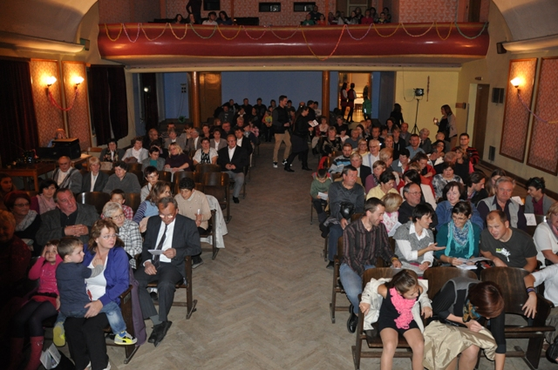

Divadlo Noc na Karlštejně

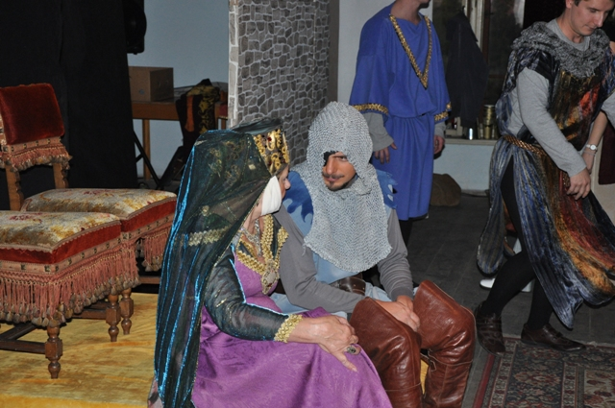

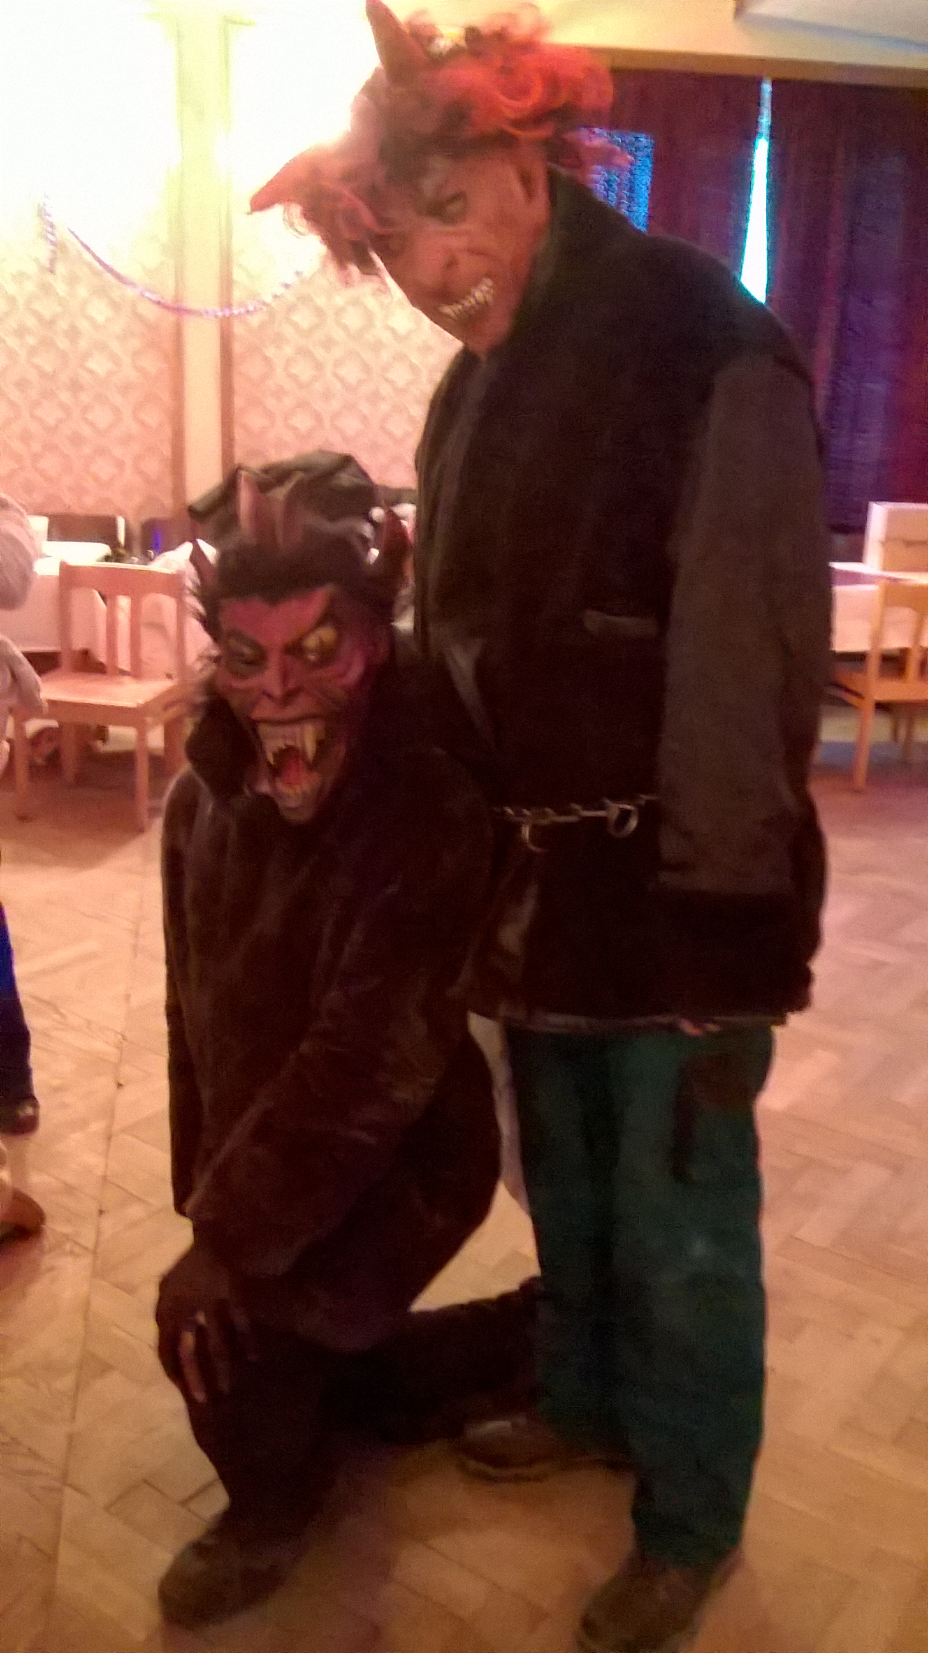

Mikulášská zábava

Posezení s důchodci

